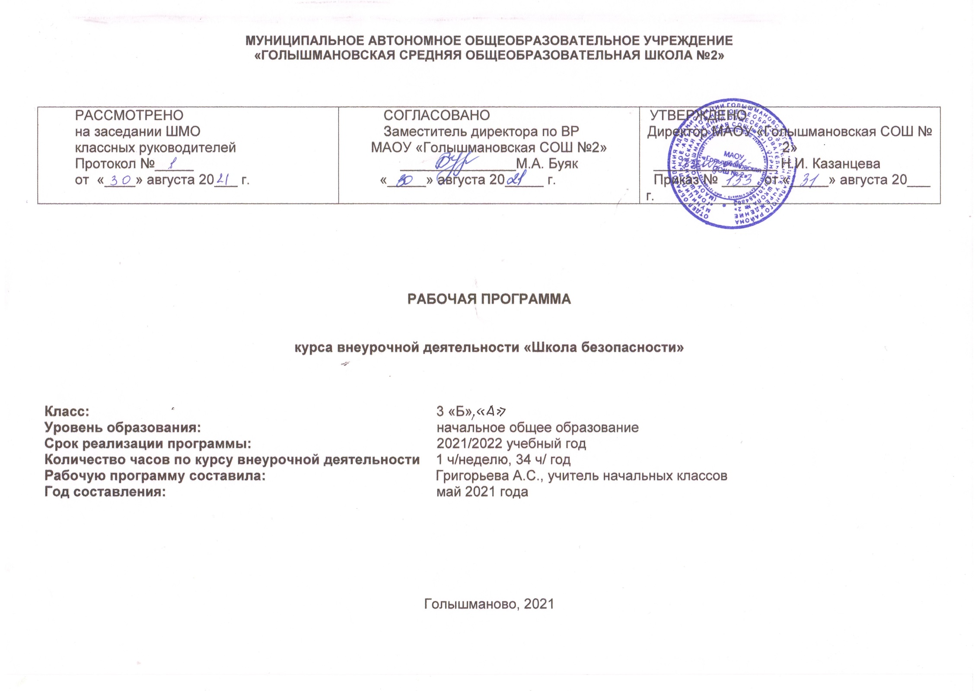
Результаты освоения курса внеурочной деятельности

ФГОС основного общего образования устанавливает требования к результатам освоения курса внеурочной деятельности: личностным, метапредметным, предметным.

- Личностные результаты

- развитие личностных, в том числе духовных и физических, качеств, обеспечивающих защищенность жизненно важных интересов личности от внешних и внутренних угроз;
- формирование потребности соблюдать нормы здорового образа жизни, осознанно выполнять правила безопасности;
- воспитание ответственного отношения к сохранению окружающей природной среды, личному здоровью как к индивидуальной и общественной ценности.
У учащегося будут сформированы:
- - основы гражданской идентичности, своей этнической принадлежности в форме осознания «Я» как члена семьи, представителя народа, гражданина России, чувства сопричастности и гордости за свою Родину, народ и историю, осознание ответственности человека за общее благополучие;
- - ориентация в нравственном содержании и смысле как собственных поступков, так и поступков окружающих людей;
- - знание основных моральных норм и ориентация на их выполнение;
- - развитие этических чувств — стыда, вины, совести как регуляторов морального поведения; понимание чувств других людей и сопереживание им;
- - установка на безопасный, здоровый образ жизни;
- - основы экологической культуры: принятие ценности природного мира, готовность следовать в своей деятельности нормам природоохранного, нерасточительного, здоровьесберегающего поведения;
- - чувство прекрасного и эстетические чувства на основе знакомства с мировой и отечественной художественной культурой.

- Метапредметные результаты

Регулятивные:
Учащийся научится:
- - принимать и сохранять учебную задачу;
- - учитывать выделенные учителем ориентиры действия в новом учебном материале в сотрудничестве с учителем;
- - планировать свои действия в соответствии с поставленной задачей и условиями её реализации, в том числе во внутреннем плане;
- - учитывать установленные правила в планировании и контроле способа решения;
- - осуществлять итоговый и пошаговый контроль по результату;
- - оценивать правильность выполнения действия на уровне адекватной ретроспективной оценки соответствия результатов требованиям данной задачи;
- - адекватно воспринимать предложения и оценку учителей, товарищей, родителей и других людей;
- - различать способ и результат действия;
- - вносить необходимые коррективы в действие после его завершения на основе его оценки и учёта характера сделанных ошибок, использовать предложения и оценки для создания нового, более совершенного результата, использовать запись в цифровой форме хода и результатов решения задачи, собственной звучащей речи на русском, родном и иностранном языках.

Познавательные:
Учащийся научится:
- - осуществлять поиск необходимой информации для выполнения учебных заданий с использованием учебной литературы, энциклопедий, справочников (включая электронные, цифровые), в открытом информационном пространстве, в том числе контролируемом пространстве сети Интернет;
- - осуществлять запись (фиксацию) выборочной информации об окружающем мире и о себе самом, в том числе с помощью инструментов ИКТ;
- - использовать знаково-символические средства, в том числе модели (включая виртуальные) и схемы (включая концептуальные), для решения жизненных задач;
- - проявлять познавательную инициативу в учебном сотрудничестве;
- - строить сообщения в устной и письменной форме;
- - ориентироваться на разнообразие способов решения задач;
- - проводить сравнение, сериацию и классификацию по заданным критериям;
- - устанавливать причинно-следственные связи в изучаемом круге явлений;
- - строить рассуждения в форме связи простых суждений об объекте, его строении, свойствах и связях;
- - обобщать, т. е. осуществлять генерализацию и выведение общности для целого ряда или класса единичных объектов, на основе выделения сущностной связи;
- - осуществлять подведение под понятие на основе распознавания объектов, выделения существенных признаков и их синтеза;
- - устанавливать аналогии;
- - владеть рядом общих приёмов решения задач.
Учащийся получит возможность научиться:
- - ставить и формулировать проблемы;
- - самостоятельно создавать алгоритмы деятельности при решении проблем различного характера.
- - осознанно и произвольно строить сообщения в устной и письменной форме, в том числе творческого и исследовательского характера.

Коммуникативные УУД:
Учащийся научится:
- - адекватно использовать коммуникативные, прежде всего речевые, средства для решения различных коммуникативных задач, строить монологическое высказывание (в том числе сопровождая его аудиовизуальной поддержкой), владеть диалогической формой коммуникации, используя, в том числе, средства и инструменты ИКТ и дистанционного общения;
- - допускать возможность существования у людей различных точек зрения, в том числе не совпадающих с его собственной, и ориентироваться на позицию партнёра в общении и взаимодействии;
- - учитывать разные мнения и стремиться к координации различных позиций в сотрудничестве;
- - формулировать собственное мнение и позицию;
- - договариваться и приходить к общему решению в совместной деятельности, в том числе в ситуации столкновения интересов;
- - строить понятные для партнёра высказывания, учитывающие, что партнёр знает и видит, а что нет;
- - задавать вопросы;
- - контролировать действия партнёра;
- - использовать речь для регуляции своего действия;
- - адекватно использовать речевые средства для решения различных коммуникативных задач, строить монологическое высказывание, владеть диалогической формой речи.
Учащийся получит возможность научиться:
- - учитывать и координировать в сотрудничестве позиции других людей, отличительные от собственной;
- - учитывать разные мнения и интересы и обосновывать собственную позицию;
- - с учётом целей коммуникации достаточно точно, последовательно и полно передавать партнёру необходимую информацию как ориентир для построения действия;
- - задавать вопросы, необходимые для организации собственной деятельности и сотрудничества с партнёром;
- - осуществлять взаимный контроль и оказывать в сотрудничестве необходимую взаимопомощь;
- - адекватно использовать речевые средства для эффективного решения разнообразных коммуникативных задач, планирования и регуляции своей деятельности.

3 . Предметные результаты

1. В познавательной сфере:
  - знания об опасных и чрезвычайных ситуациях;
  - о влиянии их последствий на безопасность личности, общества и государства;
  - о государственной системе обеспечения защиты населения от чрезвычайных ситуаций;
  - об организации подготовки населения к действиям в условиях опасных и чрезвычайных ситуаций;
  - о здоровом образе жизни;
  - об оказании первой медицинской помощи при неотложных состояниях; о правах и обязанностях граждан в области безопасности.
2. В ценностно-ориентационной сфере:
  - умения предвидеть возникновение опасных ситуаций по характерным признакам их появления, а также на основе анализа специальной информации, получаемой из различных источников;
  - умения применять полученные теоретические знания на практике — принимать обоснованные решения и вырабатывать план действий в конкретной опасной ситуации с учетом реально складывающейся обстановки и индивидуальных возможностей;
  - умения анализировать явления и события природного, техногенного и социального характера, выявлять причины их возникновения и возможные последствия, проектировать модели личного безопасного поведения.
3. В коммуникативной сфере:
- умения информировать о результатах своих наблюдений, участвовать в дискуссии, отстаивать свою точку зрения, находить компромиссное решение в различных ситуациях.

Содержание курса внеурочной деятельности

3 класс
1. Опасные ситуации, возникающие в повседневной жизни, правила поведения учащихся (25 ч)
1.1. Безопасное поведение на улицах и дорогах
Движение пешеходов по улицам и дорогам. Правостороннее и левостороннее движение. Элементы улиц и дорог. Дорожная разметка.
Перекрестки, их виды. Переходим улицу, площадь, перекресток. Сигналы светофора и регулировщика.
Виды транспортных средств. Специальные транспортные средства. Сигналы, подаваемые водителями транспортных средств. Скорость движения городского транспорта. Состояние дороги, тормозной путь автомобиля. Загородная дорога, движение пешехода по загородной дороге.
Мы пассажиры. Безопасность пассажиров. Обязанности пассажиров. Правила посадки и высадки из транспортного средства.
1.2. Пожарная безопасность и поведение при пожаре
Поведение при угрозе и во время аварии. Безопасная поза.
Пожар в общественных местах (школа, кинотеатр), причина пожаров. Правила поведения при возникновении пожара в общественных местах.
Страх, навыки безопасного поведения.
Возникновение пожара в общественном транспорте. Правила поведения.
1.3. Безопасное поведение дома
Лифт – наш домашний транспорт.
Меры безопасности при пользовании предметами бытовой химии. Профилактика отравлений.
Соблюдение мер безопасности при пользовании электрическими приборами в быту.
Соблюдение мер безопасности при пользовании газовыми приборами и печном отоплении.
1.4. Безопасное поведение в ситуациях криминогенного характера
Правила обеспечения сохранности личных вещей.
Защита квартиры (дома) от воров и грабителей. Звонок в дверь. Звонок по телефону.
Особенности поведения с незнакомыми людьми: опасные незнакомцы.
2. Основы медицинских знаний и оказание первой медицинской помощи (9 ч)
2.1. Первая медицинская помощь при отравлении газами.
Отравление. Причины отравлений газообразными или вдыхаемыми токсическими веществами. Профилактика отравлений. Признаки отравления угарным газом. Первая помощь при отравлении угарным газом.
2.2 Защита человека в чрезвычайных ситуациях.
Чрезвычайные ситуации природного происхождения. Примеры стихийных бедствий: тайфуны, ураганы, бури (штормы), смерчи, снегопады, метели, наводнения. Примеры их последствий, мероприятия по защите. Лесные пожары. Действия школьников по их предупреждению. Организация оповещения населения о чрезвычайных ситуациях. Примеры содержания речевой информации о чрезвычайных ситуациях.

Формы организации учебного процесса: индивидуальные; групповые; индивидуально-групповые; фронтальные; практикумы.
- познавательные беседы,
- интеллектуальные клубы,
- образовательные походы, поездки, экскурсии,
- конференции,
- социально моделирующая игра,
- интеллектуальные марафоны.

Формы контроля:
- беседа;
- фронтальный опрос;
- индивидуальный опрос;
- практикум.
Виды внеурочной деятельности – познавательная деятельность, игровая деятельность.

Тематическое планирование
№ п/п  Раздела и тем | Название раздела, темы | Количество часов, отводимых на освоение темы
Опасные ситуации, возникающие в повседневной жизни, правила поведения учащихся
(25 часов)
1 | Движение пешеходов по дорогам. | 1
2 | Правосторонее и левосторонее движение. | 1
3 | Элементы дорог. Дорожная разметка. | 1
4 | Перекрестки. Их виды. | 1
5 | Переходим дорогу, перекресток. Сигналы светофора и регулировщика. | 1
6 | Виды транспортных средств. Специальные транспортные средства. | 1
7 | Скорость движения городского транспорта. | 1
8 | Состояние дороги, тормозной путь автомобиля. | 1
9 | Загородная дорога, движение пешехода по загородной дороге. | 1
10 | Безопасность пассажиров. Обязанности пассажиров. | 1
11 | Правила посадки в транспортное средство и высадки из него. | 1
12 | Поведение при угрозе и во время аварии. Безопасная поза. | 1
13 | Пожар в общественных местах (школа, кинотеатр), причина пожаров | 1
14 | Правила поведения при возникновении пожара в общественных местах | 1
15 | Страх, навыки безопасного поведения. | 1
16 | Возникновение пожара в общественном транспорте, правила поведения. | 1
17 | Лифт – наш домашний транспорт. | 1
18 | Меры безопасности при пользовании предметами бытовой химии. | 1
19 | Профилактика отравлений. | 1
20 | Соблюдение мер безопасности при пользовании электрическими приборами в быту. | 1
21 | Соблюдение мер безопасности при пользовании газовыми приборами. | 1
22 | Безопасное поведение в ситуациях криминального характера. | 1
23 | Правила обеспечения сохранности личных вещей. | 1
24 | Защита квартиры (дома) от воров и грабителей: звонок в дверь, звонок по телефону. | 1
25 | Особенности поведения с незнакомыми людьми: опасные незнакомцы | 1
Основы медицинских знаний и оказание первой медицинской помощи (9 часов)
1 | Первая медицинская помощь при отравлении газами. | 1
2 | Причины отравления газообразными или вдыхаемыми токсическими веществами. Профилактика отравлений. | 1
3 | Признаки отравления угарным газом. Первая помощь при отравлении угарным газом. | 1
4 | Чрезвычайные ситуации природного происхождения – стихийные бедствия. | 1
5 | Примеры стихийных бедствий: тайфуны, ураганы, бури (штормы), смерчи, снегопады, метели, наводнения. Их последствия, мероприятия по защите. | 1
6 | Лесные пожары. Действия школьников по их предупреждению. | 1
7 | Организация оповещения населения о чрезвычайных ситуациях. | 1
8 | Примеры содержания речевой информации о чрезвычайных ситуациях. | 1
9 | Закрепление пройденного. | 1
Итого: |  | 34 часа

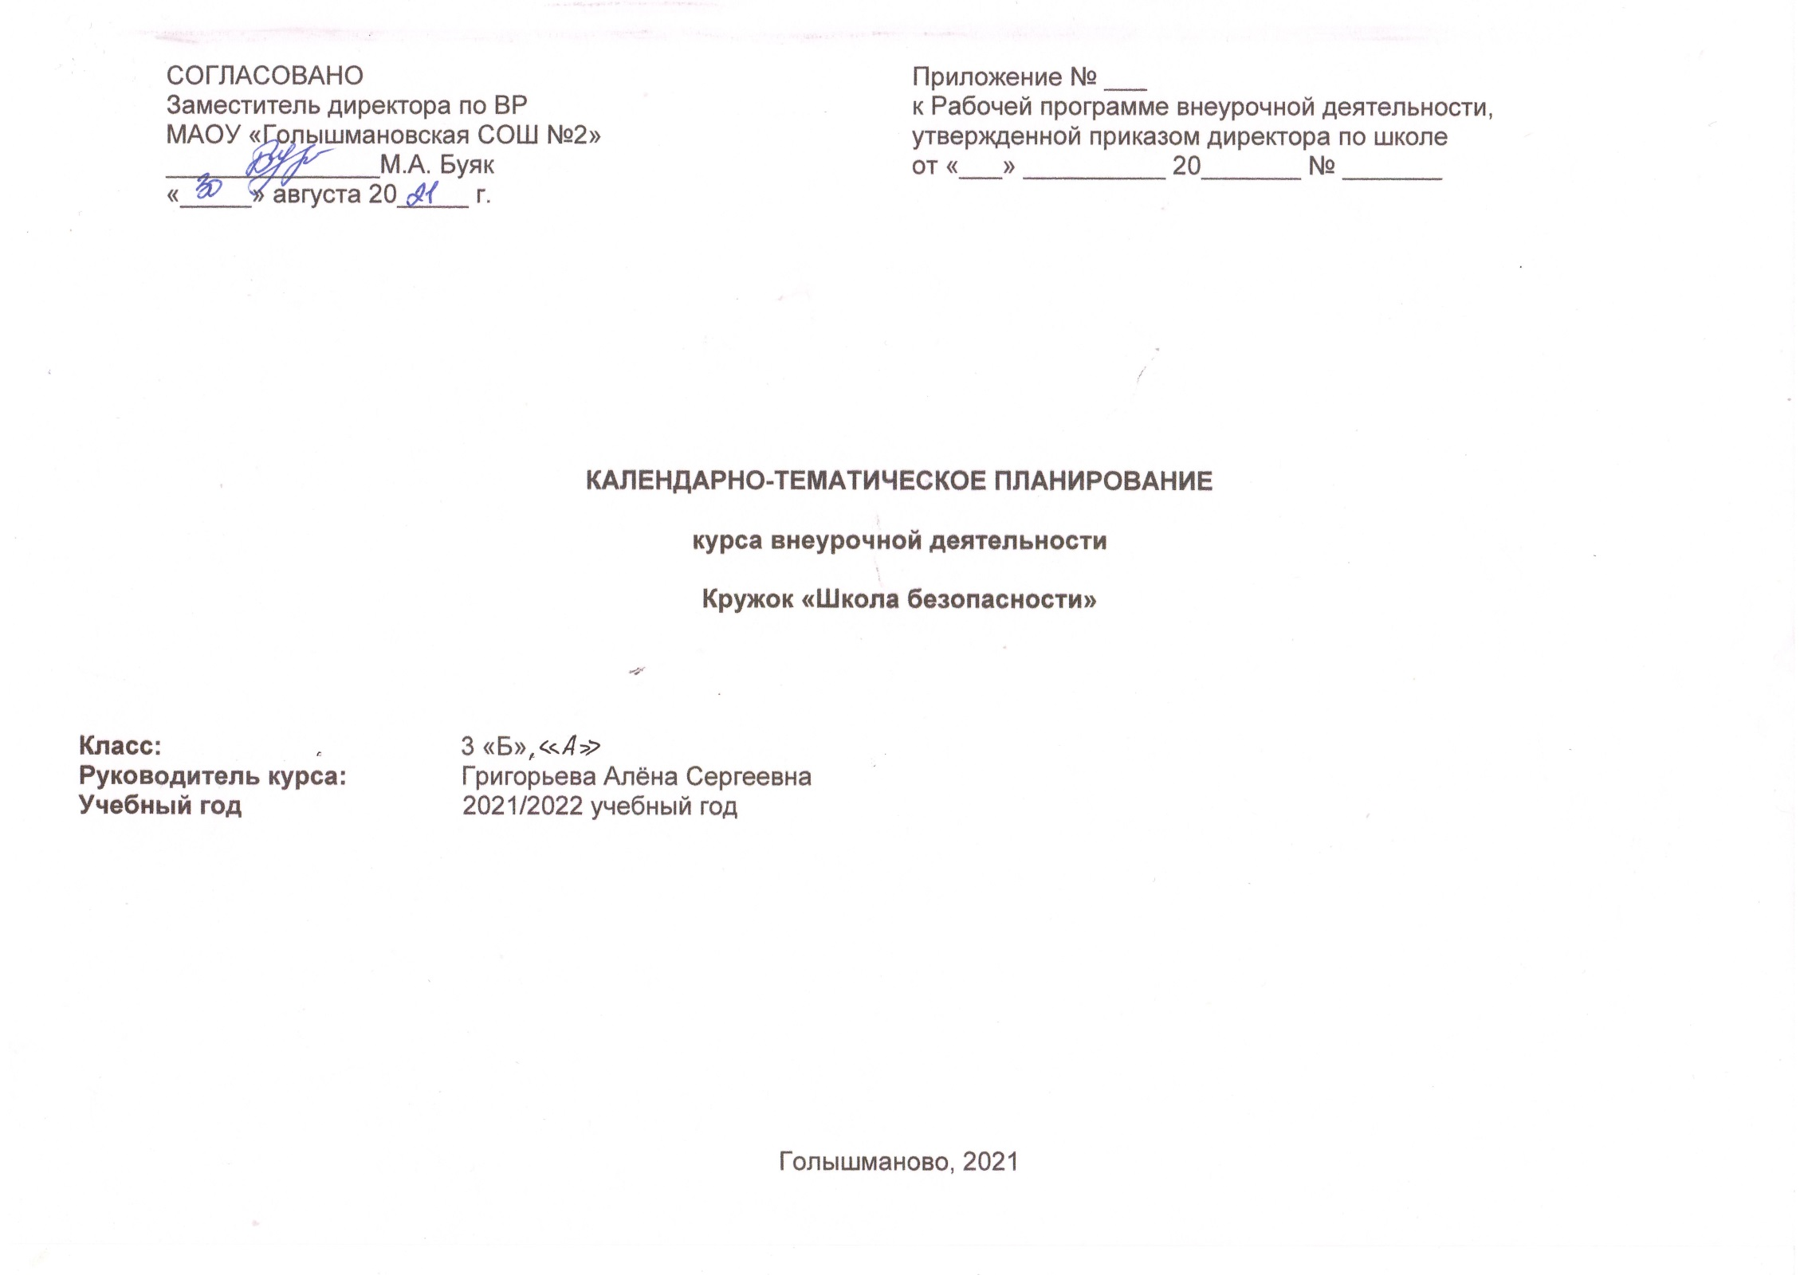
Календарно - тематическое планирование

№ урока | Дата по плану | Дата по факту | Тема | Виды деятельности (элементы содержания, контроль) | Предметные результаты освоения курса внеурочной деятельности | Метапредметные результаты освоения курса внеурочной деятельности | Личностные результаты освоения курса внеурочной деятельности
Опасные ситуации, возникающие в повседневной жизни, правила поведения учащихся – 25 часов

1 |  |  | Движение пешеходов по дорогам. | Соблюдение ПДД – залог безопасности на улице и важный элемент культуры поведения в общественных местах | Научатся правилам безопасного движения пешеходов по дорогам. | 1.Регулятивные: понимать учебную задачу урока и стремиться её выполнить; учитывать выделенные учителем ориентиры действия в новом учебном материале.  2.Познавательные: осуществлять подведение под понятие на основе распознания объектов, выделения существенных признаков.  3.Коммуникативные: строить понятные для партнёра высказывания. | Способность к самооценке на основе критерия успешности деятельности.
2 |  |  | Правосторонее и левосторонее движение. | Движение пешеходов по тротуарам улицы и обочине дороги. Правостороннее и левостороннее движение. | Научатся правилам движения при правостороннем и левостороннем движении. | 1.Регулятивные: понимать учебную задачу урока и стремиться её выполнить; учитывать выделенные учителем ориентиры действия в новом учебном материале.  2.Познавательные: осуществлять подведение под понятие на основе распознания объектов, выделения существенных признаков.  3.Коммуникативные: строить понятные для партнёра высказывания. | Познавательный интерес к новому материалу.
3 |  |  | Элементы дорог. Дорожная разметка. | Элементы улиц и дорог. Особенности перехода улицы на нерегулируемом перекрёстке. Дорожная разметка. Перекрёстки, их виды | Научатся рассказывать об элементах дорог и дорожной разметке. | 1.Регулятивные: понимать учебную задачу урока и стремиться её выполнить; учитывать выделенные учителем ориентиры действия в новом учебном материале.  2.Познавательные: осуществлять подведение под понятие на основе распознания объектов, выделения существенных признаков.  3.Коммуникативные: строить понятные для партнёра высказывания. | Познавательный интерес к новому материалу.
4 |  |  | Перекрестки. Их виды. | Элементы улиц и дорог. Особенности перехода улицы на нерегулируемом перекрёстке. Дорожная разметка. Перекрёстки, их виды | Научатся правилам безопасного перехода дорог. | 1.Регулятивные: уметь планировать, контролировать и оценивать действия в соответствии с поставленной задачей.  2.Познавательные: подбор необходимого материала для создания и реализации окончательного результата.  3.Коммуникативные: проявлять активность во взаимодействии друг с другом  для решения коммуникативных и познавательных задач. | Уметь не создавать конфликты и видеть выходы из спорных ситуаций.
5 |  |  | Переходим дорогу, перекресток. Сигналы светофора и регулировщика. | Повторение изученного в 1-2 классах материала. Транспортные и пешеходные светофоры. Места установки дорожных знаков | Научатся правилам безопасного перехода дорог. | 1.Регулятивные: уметь планировать, контролировать и оценивать действия в соответствии с поставленной задачей.  2.Познавательные: подбор необходимого материала для создания и реализации окончательного результата.  3.Коммуникативные: проявлять активность во взаимодействии друг с другом  для решения коммуникативных и познавательных задач. | Уметь не создавать конфликты и видеть выходы из спорных ситуаций.
6 |  |  | Виды транспортных средств. Специальные транспортные средства. | ТС.Сигналы, подаваемые водителями транспортных средств. | Научатся рассказывать о видах транспортных средств, сигналах, подаваемых водителями. | 1.Регулятивные: понимать учебную задачу урока и стремиться её выполнить; планировать своё действие в соответствии с поставленной задачей.  2.Познавательные: строить рассуждения; обобщать и делать выводы  3.Коммуникативные:  строить понятные для партнёра высказывания; владеть диалогической формой речи. | Способность к самооценке на основе критерия успешности деятельности.
7 |  |  | Скорость движения городского транспорта. | Особенности скоростного движения городского транспорта. | Научатся рассказывать о скорости движения городского транспорта. | 1.Регулятивные: понимать учебную задачу урока и стремиться её выполнить; планировать своё действие в соответствии с поставленной задачей.  2.Познавательные:строить рассуждения; обобщать и делать выводы.  3.Коммуникативные: строить понятные для партнёра высказывания; владеть диалогической формой речи. | Познавательный интерес к новому материалу.
8 |  |  | Состояние дороги, тормозной путь автомобиля. | Тормозной путь автомобиля при разном состоянии дороги. | Научатся рассказывать о состоянии дороги, тормозном пути автомобиля. | 1.Регулятивные: понимать учебную задачу урока и стремиться её выполнить; планировать своё действие в соответствии с поставленной задачей.  2.Познавательные: строить рассуждения; обобщать и делать выводы.  3.Коммуникативные:  строить понятные для партнёра высказывания; владеть диалогической формой речи. | Способность к самооценке на основе критерия успешности деятельности.
9 |  |  | Загородная дорога, движение пешехода по загородной дороге. | Особенности движения пешеходов на загородных дорогах. Безопасность пассажиров. Обязанности пассажиров. | Научатся безопасному движению по загородной дороге. | 1.Регулятивные: понимать учебную задачу урока и стремиться её выполнить; планировать своё действие в соответствии с поставленной задачей.  2.Познавательные: строить рассуждения; обобщать и делать выводы.  3.Коммуникативные: строить понятные для партнёра высказывания; владеть диалогической формой речи. | Способность к самооценке на основе критерия успешности деятельности.
10 |  |  | Безопасность пассажиров. Обязанности пассажиров. | Общественный транспорт: автобус, троллейбус, трамвай, такси. Общие обязанности пассажиров. Правила обхода стоящего транспорта | Научатся правилам безопасности и обязанностям пассажиров. | 1.Регулятивные: понимать учебную задачу урока и стремиться её выполнить; планировать своё действие в соответствии с поставленной задачей.  2.Познавательные: строить рассуждения; обобщать и делать выводы.  3.Коммуникативные: строить понятные для партнёра высказывания; владеть диалогической формой речи. | Раскрывать целостный, социально ориентированный взгляд на мир.
11 |  |  | Правила посадки в транспортное средство и высадки из него. | Повторят правила. | Научатся правилам посадки в транспортное средство и высадки из него. | 1.Регулятивные: понимать учебную задачу урока и стремиться её выполнить; планировать своё действие в соответствии с поставленной задачей.  2.Познавательные: строить рассуждения; обобщать и делать выводы.  3.Коммуникативные: строить понятные для партнёра высказывания; владеть диалогической формой речи. | Принимать и осваивать социальные роли обучающегося.
12 |  |  | Поведение при угрозе и во время аварии. Безопасная поза. | Безопасная поза при угрозе и во время аварии. | Научатся безопасному поведению при угрозе и во время аварии. | 1.Регулятивные: понимать учебную задачу урока и стремиться её выполнить; планировать своё действие в соответствии с поставленной задачей.  2.Познавательные: строить рассуждения; обобщать и делать выводы.  3.Коммуникативные: строить понятные для партнёра высказывания; владеть диалогической формой речи. | Раскрывать целостный, социально ориентированный взгляд на мир.
13 |  |  | Пожар в общественных местах (школа, кинотеатр), причина пожаров | Повторение ППБ | Научатся правилам безопасности при пожаре в общественных местах. | 1.Регулятивные: понимать учебную задачу урока и стремиться её выполнить; планировать своё действие в соответствии с поставленной задачей.  2.Познавательные: строить рассуждения; обобщать и делать выводы.  3.Коммуникативные: строить понятные для партнёра высказывания; владеть диалогической формой речи. | Познавательный интерес к новому материалу.
14 |  |  | Правила поведения при возникновении пожара в общественных местах | Обзор ситуации с бытовыми пожарами в районе. Анализ конкретных ситуаций | Научатся правилам безопасности при пожаре в общественных местах. | 1.Регулятивные: понимать учебную задачу урока и стремиться её выполнить; планировать своё действие в соответствии с поставленной задачей.  2.Познавательные: строить рассуждения; обобщать и делать выводы.  3.Коммуникативные: строить понятные для партнёра высказывания; владеть диалогической формой речи. | Раскрывать целостный, социально ориентированный взгляд на мир.
15 |  |  | Страх, навыки безопасного поведения. | Обзор навыков безопасного поведения. | Научатся навыкам безопасного поведения. | 1.Регулятивные: понимать учебную задачу урока и стремиться её выполнить; планировать своё действие в соответствии с поставленной задачей.  2.Познавательные строить рассуждения; обобщать и делать выводы.  3.Коммуникативные: строить понятные для партнёра высказывания; владеть диалогической формой речи. | Ориентация на здоровый образ жизни.
16 |  |  | Возникновение пожара в общественном транспорте, правила поведения. | Обзор ситуации с бытовыми пожарами в районе. Анализ конкретных ситуаций | Научатся правилам поведения при возникновении пожара в общественном транспорте. | 1.Регулятивные: понимать учебную задачу урока и стремиться её выполнить; планировать своё действие в соответствии с поставленной задачей.  2.Познавательные: строить рассуждения; обобщать и делать выводы.  3.Коммуникативные: строить понятные для партнёра высказывания; владеть диалогической формой речи. | Раскрывать целостный, социально ориентированный взгляд на мир.
17 |  |  | Лифт – наш домашний транспорт. | Правила безопасного поведения дома | Научатся правилам поведения в лифте. | 1.Регулятивные: понимать учебную задачу урока и стремиться её выполнить; планировать своё действие в соответствии с поставленной задачей.  2.Познавательные: строить рассуждения; обобщать и делать выводы.  3.Коммуникативные: строить понятные для партнёра высказывания; владеть диалогической формой речи. | Принимать и осваивать социальные роли обучающегося.
18 |  |  | Меры безопасности при пользовании предметами бытовой химии. | Правила безопасного поведения дома. | Научатся мерам безопасности при использовании предметов бытовой химии. | 1.Регулятивные: понимать учебную задачу урока и стремиться её выполнить; планировать своё действие в соответствии с поставленной задачей.  2.Познавательные: строить рассуждения; обобщать и делать выводы.  3.Коммуникативные: строить понятные для партнёра высказывания; владеть диалогической формой речи. | Способность к самооценке на основе критерия успешности деятельности.
19 |  |  | Профилактика отравлений. | Правила безопасного поведения дома и в общественных местах. | Научатся рассказывать о профилактике отравлений. | 1.Регулятивные: планировать своё действие в соответствии с поставленной задачей.  2.Познавательные: обобщение и систематизация информации.  3.Коммуникативные: задавать вопросы, контролировать себя и товарища. | Внутренняя позиция школьника на уровне положительного отношения к школе.
20 |  |  | Соблюдение мер безопасности при пользовании электрическими приборами в быту. | Правила безопасного поведения дома. | Научатся соблюдению мер безопасности при пользовании электрическими приборами в быту. | 1.Регулятивные: понимать учебную задачу урока и стремиться её выполнить; планировать своё действие в соответствии с поставленной задачей.  2.Познавательные: строить рассуждения; обобщать и делать выводы.  3.Коммуникативные: строить понятные для партнёра высказывания; владеть диалогической формой речи. | Способность к самооценке на основе критерия успешности деятельности.
21 |  |  | Соблюдение мер безопасности при пользовании газовыми приборами. | Правила безопасного поведения дома. | Научатся соблюдению мер безопасности при пользовании газовыми приборами. | 1.Регулятивные: понимать учебную задачу урока и стремиться её выполнить; планировать своё действие в соответствии с поставленной задачей.  2.Познавательные: строить рассуждения; обобщать и делать выводы.  3.Коммуникативные: строить понятные для партнёра высказывания; владеть диалогической формой речи. | Принимать и осваивать социальные роли обучающегося.
22 |  |  | Безопасное поведение в ситуациях криминального характера. | Обзор навыков безопасного поведения в ситуациях криминального характера. | Научатся безопасному поведению в ситуациях криминального характера. | 1.Регулятивные: понимать учебную задачу урока и стремиться её выполнить; планировать своё действие в соответствии с поставленной задачей.  2.Познавательные: строить рассуждения; обобщать и делать выводы.  3.Коммуникативные: строить понятные для партнёра высказывания; владеть диалогической формой речи. | Раскрывать целостный, социально ориентированный взгляд на мир.
23 |  |  | Правила обеспечения сохранности личных вещей. | Правила безопасного поведения дома. | Научатся рассказывать о правилах обеспечения сохранности личных вещей. | 1.Регулятивные: понимать учебную задачу урока и стремиться её выполнить; планировать своё действие в соответствии с поставленной задачей.  2.Познавательные: строить рассуждения; обобщать и делать выводы.  3.Коммуникативные: строить понятные для партнёра высказывания; владеть диалогической формой речи. | Раскрывать целостный, социально ориентированный взгляд на мир.
24 |  |  | Защита квартиры (дома) от воров и грабителей: звонок в дверь, звонок по телефону. | Правила безопасного поведения дома. | Научатся мерам защиты квартиры (дома) от воров и грабителей. | 1.Регулятивные: понимать учебную задачу урока и стремиться её выполнить; планировать своё действие в соответствии с поставленной задачей.  2.Познавательные: строить рассуждения; обобщать и делать выводы.  3.Коммуникативные: строить понятные для партнёра высказывания; владеть диалогической формой речи. | Принимать и осваивать социальные роли обучающегося.
25 |  |  | Особенности поведения с незнакомыми людьми: опасные незнакомцы | Правила безопасного поведения дома и на улице. | Научатся правилам поведения с незнакомыми людьми. | 1.Регулятивные: понимать учебную задачу урока и стремиться её выполнить; планировать своё действие в соответствии с поставленной задачей.  2.Познавательные: строить рассуждения; обобщать и делать выводы.  3.Коммуникативные: строить понятные для партнёра высказывания; владеть диалогической формой речи. | Принимать и осваивать социальные роли обучающегося.
Основы медицинских знаний и оказание первой медицинской помощи – 9 часов

26 |  |  | Первая медицинская помощь при отравлении газами. | Рассматривания ситуаций отравления газами. | Научатся оказывать первую медицинскую помощь при отравлении газами. | 1.Регулятивные: понимать учебную задачу урока и стремиться её выполнить; учитывать ориентиры действия в учебном материале; планировать своё действие в соответствии с поставленной задачей.  2.Познавательные: строить рассуждения в форме простых суждений; осуществлять поиск информации для выполнения заданий.  3.Коммуникативные: строить понятные для партнёра высказывания; задавать вопросы; строить монологическое высказывание. | Ориентация на здоровый образ жизни.
27 |  |  | Причины отравления газообразными или вдыхаемыми токсическими веществами. Профилактика отравлений. | Беседа об отравлениях в повседневной жизни. Рассматривание причин отравлений и признаков отравлений. | Научатся рассказывать о причинах отравления газообразными или вдыхаемыми токсическими веществами и профилактика отравлений. | 1.Регулятивные: понимать учебную задачу урока и стремиться её выполнить; учитывать ориентиры действия в учебном материале; планировать своё действие в соответствии с поставленной задачей.  2.Познавательные: строить рассуждения в форме простых суждений; осуществлять поиск информации для выполнения заданий.  3.Коммуникативные: строить понятные для партнёра высказывания; задавать вопросы; строить монологическое высказывание. | Ориентация на здоровый образ жизни.
28 |  |  | Признаки отравления угарным газом. Первая помощь при отравлении угарным газом. | Беседа об отравлениях угарным газом, первая помощь. | Научатся оказывать первую медицинскую помощь при отравлении угарным газом. | 1.Регулятивные: понимать учебную задачу урока и стремиться её выполнить; учитывать ориентиры действия в учебном материале; планировать своё действие в соответствии с поставленной задачей.  2.Познавательные: строить рассуждения в форме простых суждений; осуществлять поиск информации для выполнения заданий.  3.Коммуникативные: строить понятные для партнёра высказывания; задавать вопросы; строить монологическое высказывание. | Внутренняя позиция школьника на уровне положительного отношения к школе.
29 |  |  | Чрезвычайные ситуации природного происхождения – стихийные бедствия. | Знакомство с видами чрезвычайных ситуаций.  Рассматривание чрезвычайных ситуаций природного характера. | Научатся рассказывать о чрезвычайных ситуациях природного происхождения (стихийных бедствиях). | 1.Регулятивные: понимать учебную задачу урока и стремиться её выполнить; учитывать ориентиры действия в учебном материале; планировать своё действие в соответствии с поставленной задачей.  2.Познавательные: строить рассуждения в форме простых суждений; осуществлять поиск информации для выполнения заданий.  3.Коммуникативные: строить понятные для партнёра высказывания; задавать вопросы; строить монологическое высказывание. | Принимать и осваивать социальные роли обучающегося.
30 |  |  | Примеры стихийных бедствий: тайфуны, ураганы, бури (штормы), смерчи, снегопады, метели, наводнения. Их последствия, мероприятия по защите. | Знакомство с причинами возникновения наводнений, правилами поведения в случае возникновения стихийных бедствий. | Научатся мероприятиях защиты от стихийных бедствий: тайфунов, ураганов, бурь, смерчей, снегопадов, наводнений. | 1.Регулятивные: понимать учебную задачу урока и стремиться её выполнить; учитывать ориентиры действия в учебном материале; планировать своё действие в соответствии с поставленной задачей.  2.Познавательные: строить рассуждения в форме простых суждений; осуществлять поиск информации для выполнения заданий.  3.Коммуникативные: строить понятные для партнёра высказывания; задавать вопросы; строить монологическое высказывание. | Раскрывать целостный, социально ориентированный взгляд на мир.
31 |  |  | Лесные пожары. Действия школьников по их предупреждению. | Действия школьников по предупреждению лесных пожаров, меры осторожности. | Научатся действиям по предупреждению лесных пожаров. | 1.Регулятивные: понимать учебную задачу урока и стремиться её выполнить; учитывать ориентиры действия в учебном материале; планировать своё действие в соответствии с поставленной задачей.  2.Познавательные: строить рассуждения в форме простых суждений; осуществлять поиск информации для выполнения заданий.  3.Коммуникативные: строить понятные для партнёра высказывания; задавать вопросы; строить монологическое высказывание. | Внутренняя позиция школьника на уровне положительного отношения к школе.
32 |  |  | Организация оповещения населения о чрезвычайных ситуациях. | Оповещение населения о чрезвычайных ситуациях. (Сигнал «Внимание всем!».) | Научатся организации оповещения населения о чрезвычайных ситуациях. | 1.Регулятивные: понимать учебную задачу урока и стремиться ее выполнить; учитывать ориентиры действия в учебном материале; планировать действие в соответствии с поставленной задачей.  2.Познавательные: осуществлять анализ, обобщать и делать выводы; использовать знаково-символические средства.  3.Коммуникативные: задавать вопросы; строить понятные высказывания; формулировать собственное мнение; контролировать действия партнёра. | Принимать и осваивать социальные роли обучающегося.
33 |  |  | Примеры содержания речевой информации о чрезвычайных ситуациях. | Действия при ЧС. | Научатся давать речевую информацию о чрезвычайных ситуациях. | 1.Регулятивные: понимать учебную задачу урока и стремиться ее выполнить; учитывать ориентиры действия в учебном материале; планировать действие в соответствии с поставленной задачей.  2.Познавательные: осуществлять анализ, обобщать и делать выводы; использовать знаково-символические средства.  3.Коммуникативные: задавать вопросы; строить понятные высказывания; формулировать собственное мнение; контролировать действия партнёра. | Раскрывать целостный, социально ориентированный взгляд на мир.
34 |  |  | Закрепление пройденного. | Применение полученных на занятиях знаний. | Научатся применять полученные знания и умения в нестандартной ситуации. | 1.Регулятивные: понимать учебную задачу урока и стремиться ее выполнить; учитывать ориентиры действия в учебном материале; планировать действие в соответствии с поставленной задачей.  2.Познавательные: осуществлять анализ, обобщать и делать выводы; использовать знаково-символические средства.  3.Коммуникативные: задавать вопросы; строить понятные высказывания; формулировать собственное мнение; контролировать действия партнёра. | Раскрывать целостный, социально ориентированный взгляд на мир.

Лист корректировки рабочей программы
курса внеурочной деятельности______________________________________________________________________
руководителя курса внеурочной деятельности __________________________________________________________________________
на 2021/2022 учебный год

Класс | Название раздела, темы | Дата проведения по плану | Причина корректировки | Корректирующие мероприятия | Дата проведения по факту

